Отнесение вредного химического вещества к определенному классу опасности производится по одному из семи токсикологических показателей этого вещества, значение которого соответствует наиболее высокому классу опасности (табл. 3.1).
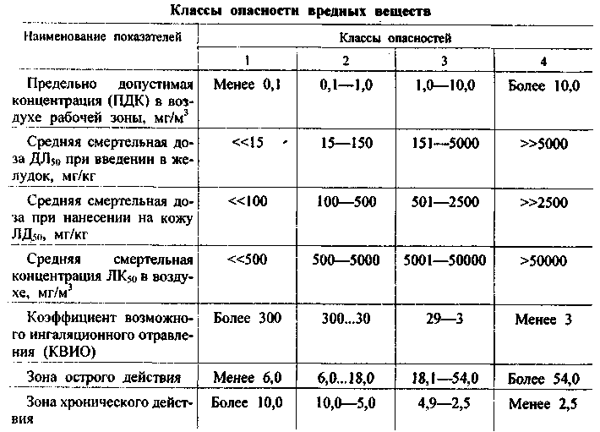

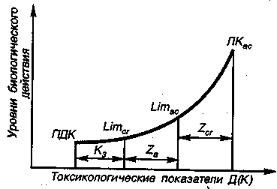
Рис.3.3 Зависимость биологического действия химических веществ от токсикологических показателей

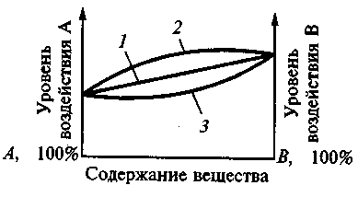
Рис.3.4. Виды комбинированного действия смеси двух вредных веществ А и В:
1 – аддитивное действие, 2 – синергизм (потенцирование), 3 – антагонизм

